데이터베이스시스템 PROJECT1

20161595

배성현

**1. ER 다이어그램**

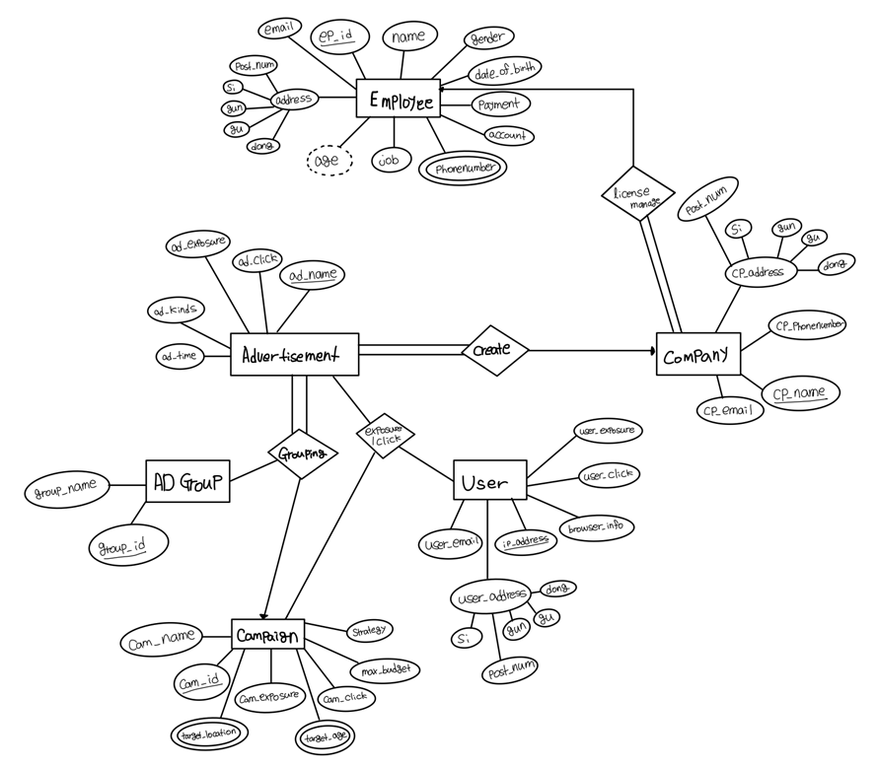

(전체 ER 다이어그램)

**직원 Entity(Employee)**

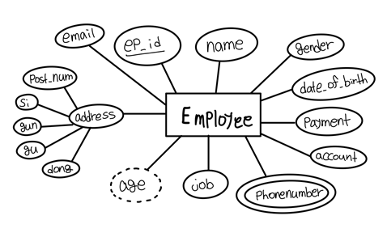

경영진은 업무 분담과, 급여관리 등 직원 관리의 수월성을 위해 모든 직원의 개인 정보를 기록, 관리한다고 하였으므로, 직원이라는 Entity가 필요하다. 그리고 이 직원의 Attribute로는 먼저 직원을 구별할 수 있는 사번(ep_id)[PK]와 이름(name), 성별(gender), 생년월일(date_of_birth), 연봉(payment), 급여계좌(account), 전화번호(phonenumber), 담당업무(job), 나이(age), 주소(address), 이메일(email)이 있다. 이때 한 직원을 구별하기 위하여 primary key로 사번(ep_id)을 사용하였다. 또한 한 직원은 여러 개의 전화번호를 가질 수 있으므로 phonenumber를 multivalued attribute로 지정하였고, 나이(age)는 생년월일(date_of_birth)로부터 유추 할 수 있기 때문에 derived attribute로 설정하였다. 또 주소의 경우에는 시, 군, 구, 동, 우편번호 등의 정보를 포함 할 것이기 때문에 composite attribute로 설정하였다. 직원 엔티티를 통하여 직원의 개인정보를 입력, 수정, 삭제, 조회 할 수 있게 된다.

**회사 Entity(Company)**

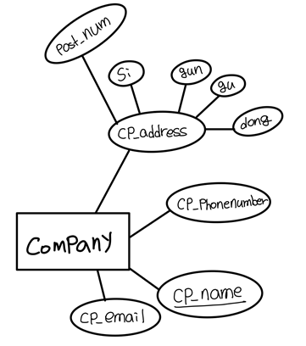

효율적인 업무 진행을 위해 광고 대리 송출을 요청하는 회사들의 정보들 역시 저장하므로 회사(Company)라는 Entity가 필요하다. 회사의 attribute로는 회사의 이름(cp_name) [PK], 전화번호(cp_phonenumber), 회사 이메일(cp_email), 회사 주소(cp_address)를 설정하였다. 회사의 경우에는 회사를 설립할 때에 정부 같은 곳에 등록을 해야 하기 때문에 회사의 상호 즉 이름이 겹칠 일이 없다고 생각하여 따로 회사번호를 지정해주지 않고, 회사이름(cp_name)을 primary key로 설정하였다. 또 회사전화번호(cp_phonenumber) 역시 회사 대표번호 딱 한 개를 가지도록 하였다. 회사 주소의 경우, 시, 군, 구, 동, 우편번호를 포함 할 것이기 때문에 composite attribute로 설정하였다. 이 entity를 통하여 회사의 정보를 입력, 수정, 삭제, 조회 할 수 있게 된다.

**사용자 Entity(User)**

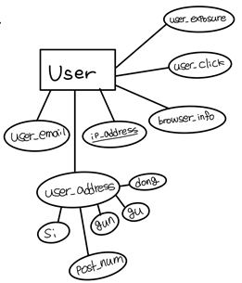

서강 AD는 광고에 노출되거나 광고를 클릭한 사용자 정보를 저장한다고 하였다. 따라서 사용자(User)라는 Entity가 필요하다. User Entity의 attribute로는 ip주소(ip_address)[PK], 유저 주소(user_address), 브라우저 정보(browser_info), 유저 이메일(user_email), 사용자가 광고에 몇 번 노출되었는지를 나타내는 유저노출(user_exposure), 사용자가 광고를 몇 번 클릭하였는지를 나타내는 유저클릭(user_click)을 설정하였다. 사용자는 본인의 컴퓨터 한대를 이용하여 광고에 노출 또는 클릭할 것이기 때문에 사용자 entity의 primary key로 사용자 컴퓨터의 ip주소(ip_address)를 할당하였고, 유저의 주소정보(user_address)는 시, 군, 구, 동, 우편번호의 정보를 포함할 것이기 때문에 composite attribute로 설정하였다. User라는 Entity를 통하여 사용자의 정보를 조회할 수 있게 된다.

**광고 Entity(Advertisement)**

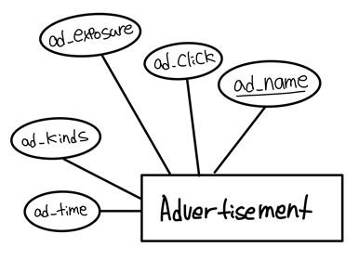

서강 AD는 각 회사에서 송출하고 싶은 광고에 대한 정보를 저장 관리한다고 하였다. 따라서 광고(Advertisement)라는 Entity가 필요하다. 광고 Entity의 attribute로는 광고의 제목(ad_name)[PK], 광고종류(ad_kinds), 광고길이(ad_time), 사용자에게 해당 광고가 노출된 횟수를 나타내는 광고노출(ad_exposure), 사용자에게 해당 광고가 클릭된 횟수를 나타내는(ad_click)을 설정하였다. 여기에 부가적으로 광고를 만든 회사라는 attribute역시 필요하지만 이는 회사 entity의 cp_name을 foreign_key로 가져와서 사용하면 된다. 광고의 경우 회사이름과 같이 광고마다 제목이 무조건 다를 것이라는 판단 하에 광고제목(ad_name)을 primary key로 지정하였다. 광고(Advertisement)라는 Entity를 통하여 광고의 정보를 입력, 수정, 삭제, 조회 할 수 있게 된다.

**광고그룹 Entity(AD_Group)**

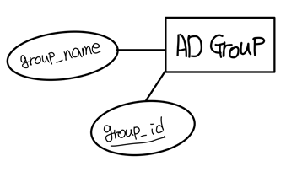

서강 AD는 광고를 송출 할 때, 유사한 타겟을 공유하는 광고를 내보내려고 한다고 하였다. 따라서 광고그룹(AD_Group)이라는 Entity가 필요하다. 광고그룹 Entity의 attribute로는 광고그룹의 id(group_id)[PK]와 그룹이름(group_name)을 설정하였다. 광고그룹의 경우 그룹을 구별하기 위해 광고그룹의 id(group_id)를 primary key로 설정하였다. 광고그룹(AD_Group)이라는 Entity를 통하여 광고 그룹 정보를 입력, 수정, 삭제, 조회를 할 수 있다.

**캠페인 Entity(Campaign)**

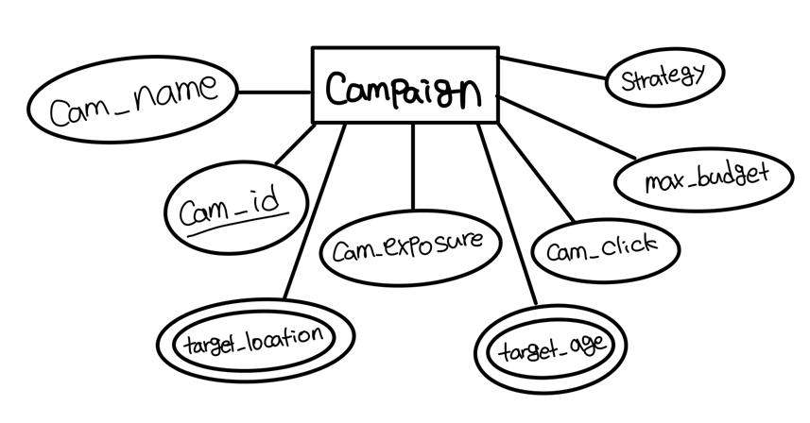

서강 AD는 광고를 송출 할 때, 광고 그룹을 지정한 타겟에 맞게 송출하기 위해 캠페인 정보를 저장 및 관리하려고 한다고 하였다. 따라서 캠페인(Campaign)이라는 Entity가 필요하다. 캠페인 Entity의 attribute로는 캠페인의 id(cam_id)[PK]와 캠페인 이름(cam_name), 타겟의 위치(target_location), 타겟의 나이(target_age), 최대예산(max_budget), 입찰전략(strategy)을 설정하였다. 캠페인을 구별하기 위해 캠페인의 id(cam_id)를 primary key로 설정하였다. 또한 한 캠페인은 여러 위치, 여러 연령층을 타겟으로 가질 수 있으므로 target_location과 target_age를 multivalued attribute로 지정하였고 캠페인(Campaign)이라는 Entity를 통하여 캠페인 정보를 입력, 수정, 삭제, 조회 할 수 있다.

**직원(Employee)과 회사(Company)의 관계(Create)**

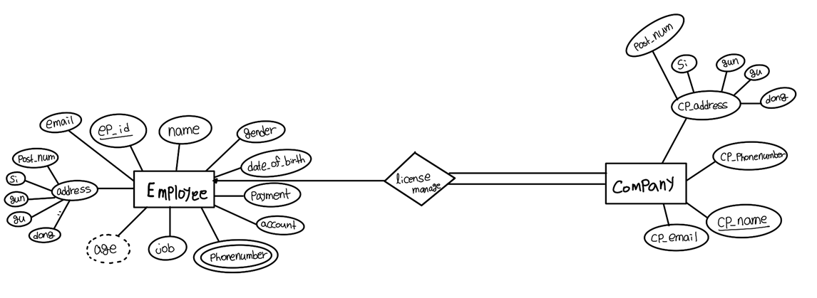

직원은 고객의 결제에 대해 라이센스를 수여한다고 하였다. 서강 AD의 입장에서의 고객은 회사일 것이다. 따라서 직원과 회사 사이의 license manage라는 relationship을 추가하였다. 모든 회사는 자신들의 라이센스를 관리하여주는 서강 AD내의 한 명의 직원이 있어야 하기 때문에 total participation을 하고 있다. 그리고 한 명의 직원은 여러 회사의 라이센스를 관리할 수 있기 때문에, 직원과 회사의 mapping cardinality는 one to many로 설정하였다.

**광고(Advertisement)와 회사(Company)의 관계(Create)**

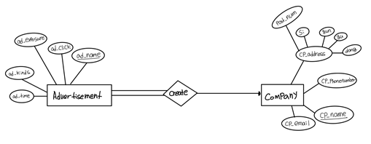

광고는 해당 광고를 만든 회사가 존재하여야 한다. 따라서 회사가 광고를 만든다라는 개념에서 Create라는 relation을 추가해주었다. 이때 광고는 만든 회사가 없이는 존재할 수가 없기 때문에 모든 광고는 무조건 하나의 회사와는 연결이 되어 있어야 한다. 따라서 광고는 total participation을 하고 있어야 하며, 하나의 회사에서는 여러 개의 광고를 만들 수 있기 때문에 광고와 회사의 mapping cardinality는 many to one으로 정의하였다.

**광고(Advertisement)와 광고그룹(AD_Group)과 캠페인(Campaign)의 관계(Grouping)**

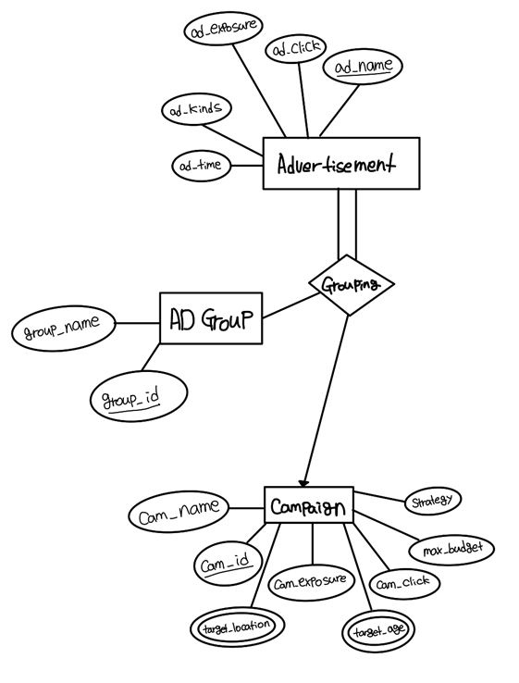

모든 광고는 어떠한 광고그룹에 포함되어 있게 된다. 회사가 광고를 만들 때에는 특정 타겟을 목표로 만들 것이기 때문에 유사한 타겟을 묶어 광고그룹으로 나타냈으므로 모든 광고는 어떠한 광고그룹에는 포함되어 있게 된다. 따라서 광고는 total participation을 하고 있어야 한다. 또 캠페인은 이러한 광고 그룹들을 묶어서 하나의 캠페인으로 표현하는 것이기 때문에 하나의 캠페인에는 여러 개의 광고그룹들이 연결되게 될 것이다. 또 이들을 이용하여 타겟에 맞게 송출을 하게 되고, 최종적으로 사용자에게 노출 되는 것은 광고이기 때문에 이들을 ternary relationship으로 표현하였다. 이를 통하여 광고를 송출할 때 특정 광고그룹에 속한 광고나, 특정 캠페인에 속한 광고를 내보낼 수 있다.

**광고(Advertisement)와 캠페인(Campaign)과 사용자(User)의 관계(exposure/click)**

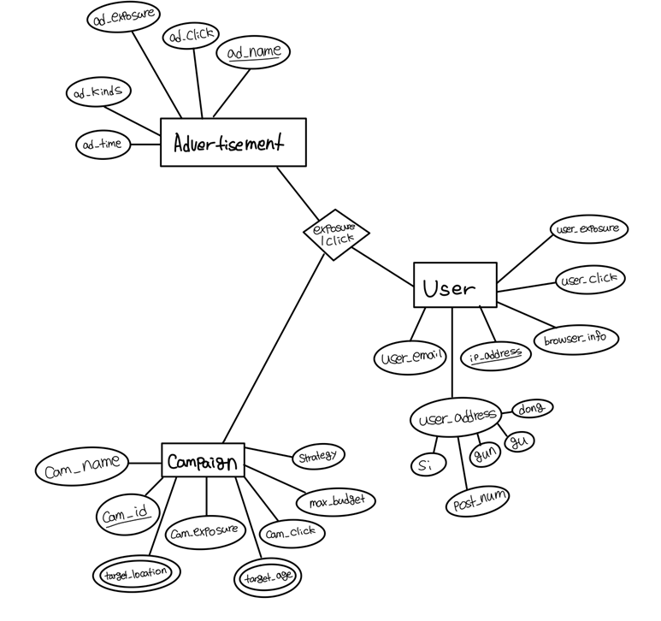

어떤 사용자가 광고에 노출이 되었거나, 클릭을 하였을 때, 해당 유저가 해당 광고에 노출되었거나, 클릭을 하였다는 정보가 필요하다. 또 해당 광고는 속한 광고그룹이 있을 것이고, 그러한 광고그룹들이 속한 캠페인이 있을 것이다. 서강 AD에서는 광고와, 캠페인, 사용자 별로 각각 노출, 클릭 조회를 제공할 것이기 때문에, 어떠한 캠페인이 속한 광고에 사용자가 노출이 되었다면, 캠페인의 노출 횟수, 사용자의 노출 횟수, 해당 광고의 노출 횟수가 모두 같이 수정되어 어떤 사용자가 어떤 캠페인에 속한 광고에 노출되었다라는 정보가 필요하게 된다. 따라서 이들을 ternary relationship으로 표현하였다. 또 광고 하나가 여러 사용자에게 보여질 수 있고, 캠페인 하나가 여러 사용자에게 보여질 수 있고, 한 명의 사용자는 여러 광고를 볼 수 있고, 한 명의 사용자는 여러 캠페인을 볼 수 있기 때문에, many to many to many로 설정하였다. 이를 통하여 광고 별, 캠페인 별, 사용자 별 노출, 클릭 조회를 할 수 있다.

**2. Logical Mode**



**직원(Employee)과 회사(Company)의 관계(licence manage)**



직원 Entity의 경우에는 ep_id(사번)을 primary key로 가지고, name(이름), age(나이), gender(성별), date_of_birth(생년월일), address(주소[시, 군, 구, 동, 우편번호]), phonenumber(전화번호), email(이메일), job(담당업무), payment(연봉), account(계좌번호)를 속성으로 가지게 된다. Company Entity는 primary key로 cp_name(회사이름)을 가지고, cp_address(회사주소[시, 군, 구, 동, 우편번호]), cp_phonenumber(회사 전화번호), cp_email(회사 이메일)을 속성으로 가진다. 또 ep_id(회사의 라이센스를 관리하여 주는 서강AD직원의 사번)를 Employee로부터 foreign key로 가져와 속성으로 가지고 있다. 직원과 회사의 관계는 비 식별관계로 구성하였는데, 왜냐하면 회사는 회사이름만으로 구별할 수 있기 때문이다. 또 고객관리 업무를 하는 한 명의 직원은 여러 회사의 라이센스를 관리하게 되고, 전산직의 경우에는 회사의 전산망만을 관리하기 때문에 고객의 라이센스 관리를 하지 않을 것이다. 따라서 직원과 회사의 cardinality를 one to zero one or more로 설정하였다.

**광고(Advertisement)와 회사(Company)의 관계(Create)**



Advertisement Entity는 primary key로 ad_name(광고이름)을 가지게 되고, ad_kinds(광고 종류), ad_time(광고 길이), ad_exposure(광고 노출횟수), ad_click(광고 클릭횟수)를 속성으로 가지고, 또 cp_name(회사이름)을 Company 로부터 foreign key로 가져와 속성으로 가지고 있다. 광고와 회사의 관계는 비 식별관계로 구성하였는데, 왜냐하면 광고는 광고제목만으로 구별할 수 있기 때문이다(회사에서 광고제목을 지을 때 이미 있는 광고 제목이랑 겹치게 지을 수 없다. 겹칠 시에 법정공방이 생긴다고 가정). 또 한 회사는 여러 개의 광고를 만들 수 있고, 만약에 신생회사라면 아직 외주를 받지 못해 광고를 하나도 안 만들었을 수 있다. 그리고 광고의 경우에는 무조건 그 광고를 만든 회사가 존재하게 되어있다. 따라서 Company to Advertisement의 Cardinality를 one to zero or one or more로 설정하였다.

**광고(Advertisement)와 광고그룹(AD_Group)과 캠페인(Campaign)의 관계(Grouping)**



AD_Group Entity는 primary key로 group_id(그룹 번호)를 가지고, group_name(그룹이름)을 속성으로 가진다. 또 Campaign Entity는 primary key로 cam_id(캠페인 번호)를 가지고, cam_name(캠페인 이름), target_location(타겟 위치), target_age(타겟 나이), max_budget (최대예산), strategy(입찰 전략), cam_exposure(캠페인 노출 횟수), cam_click(캠페인 클릭 횟수)을 속성으로 가진다. 모든 광고는 회사에서 하나의 타겟을 대상으로 만들어지므로 광고와 grouping은 one to one cardinality를 설정하였다. 또한 하나의 광고그룹에는 여러 개의 광고들이 포함될 수 있고 아직 그 광고그룹을 만족하는 광고가 안 만들어졌을 수도 있으므로, 광고그룹과 grouping은 one to zero or one or more cardinality를 설정하였다. 또 캠페인을 만족하는 광고그룹이 아직 추가되어 있지 않아 없을 수도 있고, 하나의 캠페인에는 여러 개의 광고 그룹들이 속할 수 있기 때문에 캠페인과 grouping은 one to zero or one or more cardinality로 설정하였다. 따라서 이 relationship을 이용하여 타겟에 맞게 송출을 하게 된다. 이를 통하여 광고를 송출할 때 특정 광고그룹에 속한 광고나, 특정 캠페인에 속한 광고를 내보낼 수 있다.

**광고(Advertisement)와 캠페인(Campaign)과 사용자(User)의 관계(exposure/click)**



User Entity는 primary key로 ip_address(ip 주소)를 가지고, user_address(사용자 주소[시, 군, 구, 동, 우편번호]), user_email(사용자 이메일), browser_info(브라우저 정보), user_exposure(사용자 노출 횟수), user_click(사용자 클릭 횟수)를 속성으로 가진다.

광고 하나는 여러 사용자에게 보여질 수도 있고 광고가 올려져 있는 사이트가 유명한 사이트가 아니라면 그 광고는 아무한테도 안 보여질 수도 있다. 따라서 광고와 exposure/click을 one to zero or one or more cardinality로 설정하였다. 또 같은 원리로, 캠페인 하나가 여러 사용자에게 보여질 수 있고, 아무한테도 안 보여질 수도 있다. 따라서 캠페인과 exposure/click 역시 one to zero or one or more cardinality로 설정하였다. 그리고 광고에 노출되거나 광고를 클릭한 사용자의 정보를 저장한다고 하였으므로 시스템에 저장 되어 있는 사용자는 최소 한 개 이상의 광고와 그 광고가 속한 캠페인을 접했다는 것을 의미하게 된다. 따라서 사용자와 exposure/click을 one to one or more cardinality로 설정하였다. 또 이를 통하여 광고와, 캠페인, 사용자 별로 각각 노출, 클릭 조회를 할 수 있다.

**3. Physical Mode**



**직원 Entity(Employee)**



ep_id(PK) [도메인: ep_id, INTEGER, NOT NULL]: 직원의 사번을 나타낸다. 모든 직원은 사번이라는 고유의 아이디를 가지게 되는데 이를 이용하여 직원을 구별할 수 있고 따라서 NULL일 수 없으며, INTEGER타입으로 지정하였다. 회사에 입사한 순서대로 1번부터 번호가 매겨지게 된다.

name[도메인: name, CHAR(20), NOT NULL]: 직원의 이름을 나타낸다. 이름이기 때문에 문자열 형태로 저장되어야 하므로, 20의 길이를 가지는 문자열로 지정하였다. 또 이름이 없는 직원은 없기 때문에 NULL일 수 없다.

email[도메인: email, CHAR(30), NULL]: 직원의 이메일을 나타낸다. 이메일 역시 문자열 형태로 저장되어야 하므로 30의 길이를 가지는 문자열로 지정하였다. 직원이 이메일이 없을 수도 있으므로 NULL일 수 있다.

gender[도메인: gender, CHAR(7), NOT NULL]: 직원의 성별을 나타낸다. 7의 길이를 가지는 문자열 형태로 지정되며, “Male”, “Female” 둘 중 하나의 값으로 지정하도록 제한되어 있다. 즉 남자는 “Male”, 여자는 “Female”로 지정하도록 하며, 성별이 없는 사람은 없기 때문에 NULL일 수 없다.

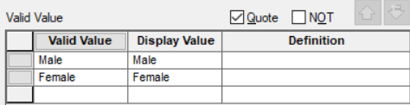

date_of_birth[도메인: date_of_birth, DATE, NOT NULL]: 직원의 생년월일을 나타낸다. DATE 데이터 타입으로 생년월일을 저장하게 된다. 생년월일이 없는 직원은 없기 때문에 NULL일 수 없다.

payment[도메인: payment, INTEGER, NOT NULL]: 직원의 연봉을 나타낸다. 연봉은 돈, 즉 숫자이기 때문에 INTEGER 타입으로 지정하였고 직원의 초봉을 Min값으로 설정하여, 25,000,000(2500만원)부터 연차가 올라감에 따라 MAX 4,000,000,000(40억원)까지로 제한하였다. 연봉을 안 받는 직원은 없기 때문에 NULL일 수 없다.



account[도메인: account, CHAR(20), NOT NULL]: 직원의 계좌번호를 나타낸다. 계좌번호는 은행마다 –이 들어가는 위치가 다르기 때문에 길이 20의 문자열로 지정하게 되며, 계좌를 통하여서 돈이 지급되기 때문에 이 또한 역시 NULL일 수 없다.

phonenumber[도메인: phonenumber, CHAR(14), NULL]: 직원의 전화번호를 나타낸다. 길이 14의 문자열로 지정하게 되며, 핸드폰이 없는 직원이 있을 수도 있기 때문에 NULL을 허용한다.

job[도메인: job, CHAR(18), NOT NULL]: 직원의 담당 업무를 저장한다. 업무의 이름을 길이 18의 문자열로 지정하게 되며, 모든 직원은 자신이 맡은 담당 업무가 있을 것이기 때문에 NULL일 수 없다.

age[도메인: age, INTEGER, NOT NULL]: 직원의 나이를 나타낸다. 나이는 숫자이기 때문에 INTEGER 타입으로 지정하였고, 성인이 되는 나이인 20살부터 정년퇴직나이인 65살까지 직원으로 근무할 수 있도록, 범위를 MIN 20~MAX 65로 제한하였다. 나이 역시 NULL일 수 없다.

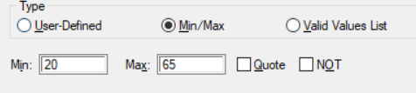

address[도메인: address, CHAR(30), NOT NULL]: 직원의 주소를 나타낸다. 주소는 시, 군, 구, 동, 우편번호를 포함하며 길이 30의 문자열로 지정하였다. 모든 국민은 주민등록상의 주소가 있기 때문에, 직원의 주소는 NULL일 수 없다.

**회사 Entity(Company)**



cp_name(PK) [도메인: cp_name, CHAR(25), NOT NULL]: 회사의 이름을 나타낸다. 따라서 길이 25의 문자열 타입으로 지정하였다. 회사의 이름을 통해 회사를 구별(다른 회사와 이름이 겹치면 상호문제로 법정공방에 들어가기 때문에 다른 회사와 이름이 같을 수 없음)하고 이름이 없는 회사는 있을 수 없기 때문에 NULL일 수 없다.

ep_id(FK) [도메인: ep_id, INTEGER, NOT NULL]: 회사의 라이센스를 관리하여주는 서강 AD의 직원을 나타낸다.

cp_address[도메인: cp_address, CHAR(30), NOT NULL]: 회사의 주소를 나타낸다. 주소는 시, 군, 구, 동, 우편번호를 포함하며 길이 30의 문자열로 지정하였다. 회사는 나라에 등록을 하게 되고 만약 회사의 주소가 없다면 그 회사는 존재하지 않는 유령회사일 것이기 때문에, 회사의 주소는 NULL일 수 없다.

cp_phonenumber[도메인: cp_phonenumber, CHAR(14), NOT NULL]: 회사의 전화번호를 나타낸다. 길이 14의 문자열로 지정하게 되며, 마찬가지로 회사를 나라에 등록할 때, 대표번호를 같이 등록하게 되므로 회사의 전화번호는 NULL일 수 없다.

cp_email[도메인: cp_email, CHAR(30), NOT NULL]: 회사의 이메일을 나타낸다. 이메일은 문자열 형태로 저장되어야 하므로 30의 길이를 가지는 문자열로 지정하였다. 회사의 대표 이메일 역시 없으면 안되므로 NULL일 수 없다.

**광고 Entity(Advertisement)**



ad_name(PK)[도메인: ad_name, CHAR(25), NOT NULL]: 광고의 제목을 나타낸다. 따라서 길이 25의 문자열 타입으로 지정하였다. 광고의 제목을 통해 광고를 구별(다른 광고와 제목이 겹치면 법정공방에 들어가기 때문에 다른 광고와 제목이 같을 수 없음)하고 제목이 없는 광고는 있을 수 없기 때문에 NULL일 수 없다.

cp_name(FK) [도메인: cp_name, CHAR(25), NOT NULL]: 광고를 만든 회사의 이름을 나타낸다.

ad_kinds[도메인: ad_kinds, CHAR(6), NOT NULL]: 광고의 종류를 나타낸다. 광고의 타입에는 Image, Video가 있기 때문에 이를 나타낼 수 있는 길이 6의 문자열 타입으로 지정하였다. 따라서 “Image”, “Video” 둘 중 하나의 값으로 지정하도록 제한되어 있다. 모든 광고는 이미지 또는 비디오 형태이기 때문에 NULL일 수 없다.

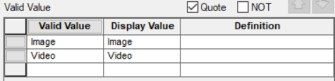

ad_time[도메인: ad_time, INTEGER, NOT NULL]: 광고의 길이(초 단위)를 나타낸다. 길이이므로 INTEGER타입으로 지정하였다. MIN값 0부터 MAX값 120까지로 제한하였는데 만약에 광고가 이미지 타입이라면 길이가 없기 때문에 0일 것이다. 또한 광고가 120초가 넘어가면 사람들이 지루해 할 것이므로 회사에서는 120초가 넘어가는 영상을 만들지 않는다. 따라서 최대 120의 값을 가지게 된다. 광고는 이미지나 비디오타입 뿐이고, 이미지일 때에는 0의 값을, 비디오일 때에는 나머지 값을 가지기 때문에 역시 NULL일 수 없다.

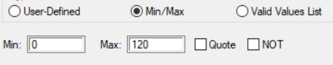

ad_exposure[도메인: ad_exposure, INTEGER, NOT NULL]: 광고 노출 횟수를 나타낸다. 횟수이기 때문에 INTEGER타입으로 지정하였다. 광고가 사람들에게 노출되었을 때에는 양수 값을 가질 것이고 노출이 아직 안되었다면 0의 값을 가질 것이기 때문에 NULL일 수 없다.

ad_click[도메인: ad_click, INTEGER, NOT NULL]: 광고 클릭 횟수를 나타낸다. 횟수이기 때문에 INTEGER타입으로 지정하였다. 광고가 사람들에게 클릭되었을 때에는 양수 값을 가질 것이고 클릭이 아직 안되었다면 0의 값을 가질 것이기 때문에 NULL일 수 없다.

**광고그룹 Entity(AD_Group)**



group_id(PK) [도메인: group_id, INTEGER, NOT NULL]: 그룹의 아이디를 나타낸다. 그룹의 아이디를 통하여 그룹을 구별하기 때문에 NULL일 수 없으며, INTEGER형태로 지정하였다.

group_name[도메인: group_name, CHAR(25), NOT NULL]: 그룹의 이름을 나타낸다. 이름이기 때문에 길이 25의 문자열로 지정하였다. 그룹의 아이디로 그룹을 구별할 수는 있지만 아이디만으로는 어떤 타겟을 가지는 그룹인지를 인식하기 어려우므로 그룹의 이름 역시 NULL일 수 없다.

**캠페인 Entity(Campaign)**



cam_id(PK) [도메인: cam_id, INTEGER, NOT NULL]: 캠페인의 아이디를 나타낸다. 캠페인의 아이디를 통하여 캠페인을 구별하기 때문에 NULL일 수 없으며, INTEGER형태로 지정하였다.

cam_name[도메인: cam_name, CHAR(25), NOT NULL]: 캠페인의 이름을 나타낸다. 이름이기 때문에 길이 25의 문자열로 지정하였다. 캠페인의 아이디로 캠페인을 구별할 수는 있지만 아이디만으로는 어떤 광고그룹을 묶은 타겟을 대상으로 하는 캠페인인지를 인식하기 어려우므로 캠페인의 이름 역시 NULL일 수 없다.

target_location(multivalued attribute) [도메인: target_location, CHAR(15), NOT NULL]: 캠페인 타겟의 위치를 나타낸다. 타겟의 대략적인 위치를 저장하도록, 길이 15의 문자열로 지정하였다. 캠페인에는 타겟이 있어야 하기 때문에 NULL일 수 없다.

target_age(multivalued attribute) [도메인: target_age, INTEGER, NOT NULL]: 캠페인 타겟의 나이를 나타낸다. 나이는 숫자이기 때문에 INTEGER값으로 지정하였고, 10대, 20대, 30대, 40대, 50대, 60대, 70대, 80대, 90대로 구분하여 10, 20, 30, 40, 50, 60, 70, 80, 90으로 제한하도록 하였다. 캠페인에는 타겟이 있어야 하기 때문에 NULL일 수 없다.



max_budget[도메인: max_budget, INTEGER, NOT NULL]: 캠페인의 최대예산을 나타낸다. 예산은 돈, 즉 숫자이기 때문에 INTEGER 타입으로 지정하였고 Min값으로 1,000(1000원)부터 MAX값으로 5,000,000,000(50억원)까지로 제한하였다. 캠페인을 할 때에 예산을 정해놓아야 하기 때문에 역시 NULL일 수 없다.



strategy[도메인: strategy, CHAR(4), NOT NULL]: 캠페인의 입찰전략을 나타낸다. CPC와 CPM 두 가지 경우로 나누어지는데, 문자열로 CPC, CPM을 저장하게끔 길이 4의 문자열로 지정하였고, “CPC”, “CPM” 둘 중 하나의 값으로만 지정하도록 제한되어 있다. 입찰전략을 반드시 세워서 광고입찰을 하여야 하므로 NULL일 수 없다.

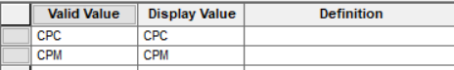

cam_exposure[도메인: cam_exposure, INTEGER, NOT NULL]: 캠페인의 노출 횟수를 나타낸다. 횟수이기 때문에 INTEGER타입으로 지정하였다. 캠페인이 사람들에게 노출되었을 때에는 양수 값을 가질 것이고 노출이 아직 안되었다면 0의 값을 가질 것이기 때문에 NULL일 수 없다.

cam_click[도메인: cam_click, INTEGER, NOT NULL]: 캠페인의 클릭 횟수를 나타낸다. 횟수이기 때문에 INTEGER타입으로 지정하였다. 캠페인이 사람들에게 클릭되었을 때에는 양수 값을 가질 것이고 클릭이 아직 안되었다면 0의 값을 가질 것이기 때문에 NULL일 수 없다.

**사용자 Entity(User)**



ip_address(PK) [도메인: ip_address, CHAR(16), NOT NULL]: 사용자의 ip주소를 나타낸다. 길이 16의 문자열로 지정하였고, ip주소를 통하여 사용자를 구별하고 ip주소가 없으면 인터넷에 접속하여 광고를 접할 수가 없을 것이기 때문에, NULL일 수 없다.

user_address[도메인: user_address, CHAR(30), NOT NULL]: 사용자의 주소를 나타낸다. 주소는 시, 군, 구, 동, 우편번호를 포함하며 길이 30의 문자열로 지정하였다. 사용자의 컴퓨터가 있는 위치가 있을 것이기 때문에 사용자의 주소는 NULL일 수 없다.

user_email[도메인: user_email, CHAR(30), NULL]: 사용자의 이메일을 나타낸다. 이메일 역시 문자열 형태로 저장되어야 하므로 30의 길이를 가지는 문자열로 지정하였다. 사용자가 이메일이 없을 수도 있으므로 NULL일 수 있다.

browser_info[도메인: browser_info, CHAR(15), NOT NULL]: 사용자의 브라우저 정보를 나타낸다. 길이 15의 문자열로 지정하였고, 브라우저에는 Chrome, Firefox, Explorer, Opera, Whale, Edge, Safari 등이 있다. 따라서 이와 같은 브라우저로 접속하였을 때는 해당 값만을 갖도록 제한하였으며, 그 외의 브라우저로 접속한 경우에는 Etc라는 값을 갖도록 제한하였다. 사용자는 브라우저를 통해 광고를 접하므로 NULL일 수 없다.

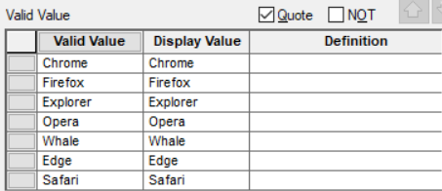

user_exposure[도메인: user_exposure, INTEGER, NOT NULL]: 사용자가 광고에 노출된 횟수를 나타낸다. 횟수이기 때문에 INTEGER타입으로 지정하였다. 사용자가 광고에 노출되었을 때에는 양수 값을 가질 것이고 어떠한 광고에도 노출이 아직 안되었다면 0의 값을 가질 것이기 때문에 NULL일 수 없다.

user_click[도메인: user_click, INTEGER, NOT NULL]: 사용자가 광고에 노출된 횟수를 나타낸다. 횟수이기 때문에 INTEGER타입으로 지정하였다. 사용자가 광고를 클릭하였을 때에는 양수 값을 가질 것이고 어떠한 광고도 클릭하지 않았다면 0의 값을 가질 것이기 때문에 NULL일 수 없다.

**4. 요구사항 지정 및 설명**

서강 AD에서는 서강 AD의 직원에 대한 업무 분담과 급여관리 등 직원 관리의 수월성을 위하여 직원의 개인 정보를 기록, 관리하려고 한다. 또 효율적인 업무의 진행을 위하여 서강 AD에 광고 대리 송출을 요청하는 회사들의 정보를 기록 관리하려고 한다. 그리고 서강 AD의 광고에 노출되거나 클릭한 사용자, 각 회사에서 송출하고 싶은 광고에 대한 정보를 저장, 관리하려고 한다. 또한 유사한 타겟을 공유하는 광고를 내보내려고 이들을 광고그룹으로 묶고, 이런 광고 그룹을 지정한 타겟에 맞게 송출하기 위하여 캠페인 정보를 저장 및 관리하려고 한다. 이를 위해서는 이들에 대한 정보를 저장할 수 있어야 한다. 따라서 직원, 회사, 광고, 광고그룹, 캠페인, 사용자라는 엔티티를 만들고 각각 관리에 필요한 attribute들을 추가하여 주어야 한다. 또 이러한 Entity의 attribute를 어떠한 타입으로 어떤 제한을 걸어 저장을 하게 할지에 대한 정보 역시 domain으로 만들어 지정해주어야 한다.

**직원**: 사번(PK)(숫자), 이름(문자열), 이메일(문자열), 성별(문자열), 생년월일(DATE), 연봉(숫자), 계좌번호(문자열), 전화번호(문자열), 담당업무(문자열), 나이(숫자), 주소(문자열)

제한사항: 성별(“MALE”/”FEMALE”), 연봉(2500만원~40억원), 나이(20~60), 전화번호는 한 직원이 여러 개 가질 수 있다, 주소는 시, 군, 구, 동, 우편 번호를 포함한다.

**회사**: 회사이름(PK)(문자열), 서강AD측 라이선스 관리자 사번(FK)(숫자), 회사 주소(문자열), 회사 전화번호(문자열), 회사 이메일(문자열)

제한 사항: 회사 주소는 시, 군, 구, 동, 우편 번호를 포함한다.

**광고**: 광고제목(PK)(문자열), 광고를 만든 회사이름(FK)(문자열), 광고 종류(문자열), 광고 길이(숫자), 광고 노출횟수(숫자), 광고 클릭횟수(숫자)

제한사항 : 광고 종류(“IMAGE”/”VIDEO”), 광고 길이(0~120, 초 단위)

**광고그룹**: 그룹아이디(PK)(숫자), 그룹이름(문자열)

**캠페인**: 캠페인아이디(PK)(숫자), 캠페인이름(문자열), 타겟 위치(문자열), 타겟 나이(숫자), 최대예산(숫자), 입찰전략(문자열), 캠페인 노출횟수(숫자), 캠페인 클릭횟수(숫자)

제한사항: 타겟 나이(10대, 20대, 30대, 40대, 50대, 60대, 70대, 80대, 90대)이며 하나의 캠페인은 여러 나이의 타겟을 가질 수 있다, 최대예산(1000원~50억원), 입찰전략(“CPC/CPM”), 하나의 캠페인은 여러 위치의 타겟을 가질 수 있다.

**유저**: ip주소(PK)(문자열), 유저 주소(문자열), 유저 이메일(문자열), 브라우저 정보(문자열), 유저 노출횟수(숫자), 유저 클릭횟수(숫자)

제한사항: 브라우저정보(“Chrome”/”Firefox”/”Explorer”/”Opera”/”Whale”/”Edge”/”Safari” /”Etc”), 유저 주소는 시, 군, 구, 동, 우편번호를 포함한다.

또 이러한 각각의 정보들은 서로 연관이 되어 있으므로 각각의 entity의 relation들을 정의하여 주어야 한다.

**서강AD직원과 회사의 관계**: 한 명의 서강 AD직원은 서강 AD에 대리 송출을 맡기려는 여러 회사의 라이선스를 관리한다. 회사의 라이선스는 한 명의 서강 AD직원에 의하여 관리되어 진다.

**광고와 회사의 관계**: 회사는 외주를 받은 여러 광고를 만든다. 광고는 하나의 회사로부터 만들어 진다.

**광고와 광고그룹과 캠페인의 관계**: 광고는 특정 타겟을 목표로 만들어지므로 이렇게 유사한 타겟을 공유하는 광고를 광고그룹이라고 한다. 또 이러한 광고 그룹들을 묶어서 특정 캠페인을 만들게 된다.

**광고와 사용자와 캠페인의 관계**: 광고는 사용자한테 노출 및 사용자로부터 클릭이 되고 이러한 광고가 노출 및 클릭됨으로써 광고가 속한 캠페인 역시 사용자한테 노출 및 사용자로부터 클릭되었다고 할 수 있다. 그리고 사용자는 광고에 노출이 되고, 사용자는 광고를 클릭한다.